**Рекомендации педагога - психолога родителям будущих первоклассников**

*«…Школьное обучение никогда не начинается с пустого места, а всегда опирается на определенную стадию развития, проделанную ребенком».*Л. С. Выготский  
Почему же так необходимо определить готовность ребенка к школе в самом начале обучения, а еще лучше – до поступления в школу? Что же такое «готовность к школе»? для чего это нужно знать родителям? Попробуем разобраться.  
Что нового возникает в жизни ребенка с того момента, как он, вооружившись ранцем и букетом цветов, отправляется в школу?  
1. **Ребенок переходит к систематической учебной деятельности.** В дошкольном возрасте ведущей деятельностью является игра. Нужно заметить, что поступление ребенка в школу не означает отказа от игр, т.к. по-прежнему значительную часть своего времени первоклассник уделяет именно им.  
2. **Возникают отношения «ученик — учитель».** Они требуют от первоклассника принятия роли ученика, т.е. умения слушать и выполнять указания учителя.  
3. **Приобретается статус ученика.** Школа воспринимается им как символ дальнейшего развития. А что разовьет в себе, чего достигнет, пребывая в ее стенах, — во многом зависит от нас, взрослых.  
   
**Школьная готовность** — это комплексное явление, включающее в себя интеллектуальную, психологическую и социальную готовность.

**Интеллектуальная готовность** ребенка к школе заключается в определенном кругозоре, запасе конкретных знаний, развитие внимания, памяти, сформированные мыслительные операции анализа, синтеза, обобщения, умение устанавливать связи между явлениями и событиями.

К 6-7 годам ребенок должен знать:  
§  свой адрес и название города, села, поселка, в котором он живет;  
§  название страны и ее столицы;  
§  имена и отчества своих родителей, информацию о местах их работы;  
§  времена года, их последовательность и основные признаки;  
§  названия месяцев, дней недели;  
§  основные виды деревьев и цветов.  
Ему следует уметь различать домашних и диких животных, понимать, что бабушка – это мама отца или матери. Иными словами, он должен ориентироваться во времени, пространстве и своем ближайшем окружении.

**Психологическая готовность ребенка к школе включает в себя личностную и волевую готовность.**

1. Личностная готовность ребенка к школе заключается в формировании у него готовности к принятию новой социальной позиции школьника — положения школьника. Позиция школьника обязывает занять иное, по сравнению с дошкольником, положение в обществе, с новыми для него правилами. Эта личностная готовность выражается в определенном отношении ребенка к школе, к учителю и учебной деятельности, к сверстникам, родным и близким, к самому себе.  
***Отношение к школе.*** Выполнять правила школьного режима, своевременно приходить на занятия, выполнять учебные задания в школе и дома.  
***Отношение к учителю и учебной деятельности.*** Правильно воспринимать ситуации урока, правильно воспринимать истинный смысл действий учителя, его профессиональную роль.  
***Отношение к родным и близким.*** Имея личное пространство в семье, ребенок должен испытывать уважительное отношение родных к его новой роли ученика. Родные должны относиться к будущему школьнику, его учению, как к важной содержательной деятельности, гораздо более значимой, чем игра дошкольника. Учение для ребенка становится основным видом его деятельности.  
***Отношение к самому себе,*** к своим способностям, к своей деятельности, ее результатам. Иметь адекватную самооценку.  
2. Волевая готовность заключается в способности ребенка напряженно трудиться, делая то, что от него требует учитель, режим школьной жизни. Ребенок должен уметь управлять своим поведением, умственной деятельностью.  
Наличие волевых качеств у ребенка поможет ему длительное время выполнять задания, не отвлекаясь на уроке, доводить дело до конца.  
**Социальная готовность** подразумевает потребность в общении со сверстниками и умение подчинять свое поведение законам детских групп, способность принимать роль ученика, умение слушать и выполнять инструкции учителя, а также навыки коммуникации. Сюда можно отнести такие личностные качества, как умение преодолевать трудности и относиться к ошибкам как к определенному результату своего труда, умение менять социальные роли в коллективе класса. Очень важна роль родителей, от которых ребенок будет ждать понимания, принятия и помощи.

**Что важно сделать перед школой?**  
1. Развивать мелкую моторику рук.  
2. Сформировать интерес к книге.  
3. Приучить соблюдать режим дня.  
4. Сформировать навыки самообслуживания и самостоятельности.  
5. Научить ребенка общаться со сверстниками.

**Ежедневно занимайтесь интеллектуальным развитием ребенка.**

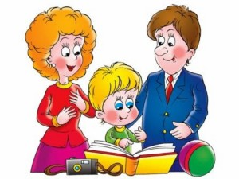***Советы для родителей будущих первоклассников:***

                Скоро Ваш ребенок переступит порог школы, что существенно изменит всю его привычную жизнь. Переход из детского сада в школу – важная ступень в жизни каждого ребенка. Оказываясь в новых социальных условиях, дети часто бывают к ним не готовы, что, сказывается на их эмоциональной сфере. Поэтому важно, готовить ребенка к школе, ведь все, чему вы научите его сейчас, поможет ему быть успешным в школе.

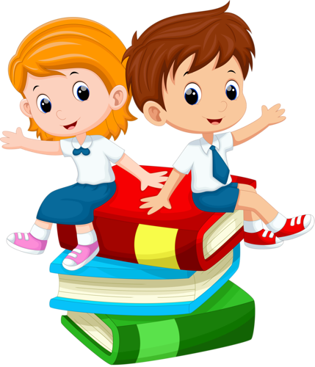**Совет 1.** Заранее познакомьтесь со школой, условиями обучения и учителем.  
**Совет 2.** Обсудите с ребенком те правила и нормы, с которыми он встретится в школе. Объясните их необходимость и целесообразность.  
**Совет 3.**Выделите ребенку место для занятий дома.  
**Совет 4.** Поддерживайте в ребенке его стремление стать школьником.  
**Совет 5.** Избегайте чрезмерных требований к ребенку.  
**Совет 6.**Составьте вместе с будущим первоклассником распорядок дня и следите за его соблюдением.  
**Совет 7.** Приучайте ребенка содержать в порядке свои вещи и школьные принадлежности.  
**Совет 8.** Ребенок имеет право на ошибку. Поэтому не относитесь к его первым неудачам как к краху всех ваших надежд. Помните: ему очень необходима ваша помощь и поддержка.  
**Совет 9.** Не пропустите первые трудности в обучении. Обращайте внимание на любые затруднения, особенно если они становятся частыми.  
**Совет 10.**Не перенагружайте ребенка учебой. У первоклассника должно оставаться достаточно времени для игр.

**И помните: самое главное — верить, что у сына или дочки все сложится ХОРОШО!!!**

**Психологические рекомендации родителям первоклассников, чтобы период школьного обучения протекал более успешно**

Главная забота родителей в этот период – поддержание у ребенка интереса и стремления учиться, узнавать новое. Это, несомненно, положительным образом сказывается на [**развитии познавательных процессов**](http://psyfeo.ru/?p=54) ребёнка.

**1. Сдерживайтесь и не ругайте школу и учителей в присутствии ребёнка.**

**2. Никогда не сравнивайте ребёнка с одноклассниками, как бы они ни были вам симпатичны. Вы любите ребёнка таким, какой он есть.**

**3. Будьте последовательны в своих требованиях. Если хотите, чтобы ребёнок рос самостоятельным, не спешите предлагать ему помощь, дайте возможность почувствовать себя повзрослевшим.**

**4. У вашего ребенка что-то не сразу получится – относитесь к этому с пониманием.**

**5. Старайтесь честно и терпеливо отвечать на вопросы ребёнка.**

**6. Каждый день находите время, чтобы побыть наедине со своим ребёнком.**

**7. Учите ребёнка свободно и непринуждённо общаться со сверстниками и взрослыми (в разумных пределах).**

**8. Постоянно подчеркивайте, что вы им гордитесь.**

**9. Дозируйте нагрузку, чтобы не было переутомления. Ребёнок должен иметь возможность гулять, отдыхать, делать уроки без спешки.**

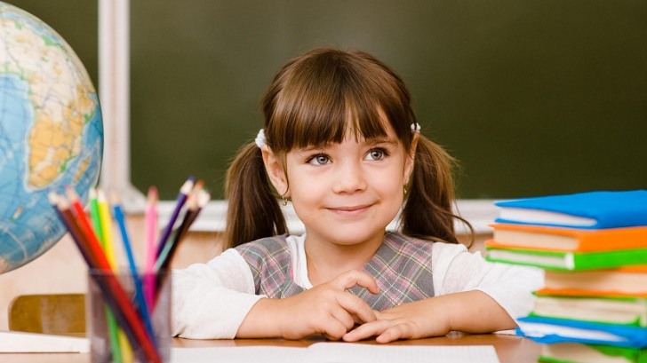**10. Помните, что ребёнок может концентрировать внимание не более 10-15 минут. Поэтому через каждые 10 – 15 минут необходимо прерываться и обязательно давать малышу физическую разрядку. Общая длительность учебных занятий дома не должна превышать одного часа, а компьютер, телевизор и**[**любые занятия**](http://psyfeo.ru/?p=68)**, требующие большой зрительной нагрузки, должны продолжаться не более часа в день.**

**11. И вообще, иногда ставьте себя на место своего ребёнка, и тогда вы сможете понять, как вести себя с ним.**

**Психологические рекомендации родителям первоклассников**

1.**Будите ребенка спокойно**. Проснувшись, он должен увидеть вашу улыбку и услышать ласковый голос. Не подгоняйте его с утра, не дергайте по пустякам, не укоряйте за ошибки и оплошности, даже если вчера предупреждали.

2. **Не торопите**. Умение рассчитать время — ваша задача, и, если она вам плохо удается, — это не вина ребенка.

3. **Не отправляйте ребенка в школу без завтрака**, до школьного завтрака ему придется много поработать.

4. **Ни в коем случае не предупреждайте на прощание**: «Смотри, не балуйся!», «Веди себя хорошо!», «Чтобы сегодня не было плохих отметок!»... **Пожелайте ребенку удачи**, подбодрите, найдите несколько ласковых слов: у него впереди трудный день.

5. **Забудьте фразу**: «Что ты сегодня получил?» **Встречайте ребенка после школы спокойно**, не обрушивайте на него тысячу вопросов, дайте расслабиться, вспомните, как вы сами чувствуете себя после тяжелого рабочего дня, многочасового общения с людьми. Если же ребенок чересчур возбужден, если жаждет поделиться чем-то, не отмахивайтесь: это не займет много времени.

6. Если видите, что ребенок огорчен, но молчит, **не допытывайтесь**, пусть успокоится, тогда и расскажет все сам.

7. Выслушав замечания учителя, **не торопитесь устраивать ребенку взбучку**. Постарайтесь, чтобы ваш разговор с учителем происходил наедине. Кстати, всегда нелишне выслушать обе стороны и не торопиться с выводами.

8. После школы **не торопитесь сажать ребенка за уроки**, надо два - три часа отдохнуть (а в первом классе хорошо бы часа полтора поспать) для восстановления сил. Лучшее время для приготовления уроков — с 15 до 17 часов.

9. **Не заставляйте первоклассника делать** все уроки за один присест, после 15-20 минут занятий необходимы 10-15 минутные "переменки", лучше, если они будут подвижными.

10. Во время приготовления уроков **не сидите у малыша над душой**, дайте ему возможность работать самому, но, если нужна ваша помощь, наберитесь терпения. **Спокойный тон, поддержка** («Не волнуйся, все получится!», «Давай разберемся вместе!», «Я тебе помогу!»), похвала (даже если не очень получается) - необходимы.

11. В общении с ребенком **старайтесь избегать условий**: «Если ты сделаешь, то...». Порой условия становятся невыполнимыми вне зависимости от ребенка, и вы можете оказаться в очень сложной ситуации.

12. **Постарайтесь найти** в течение дня хотя бы полчаса, когда вы будете принадлежать только ребенку, не отвлекаясь на домашние заботы, телевизор, общение с другими членами семьи. В этот момент важнее всего для вас должны стоять его дела, заботы, радости и неудачи.

13. **Выработайте единую тактику в семье**, свои разногласия по поводу педагогических приемов решайте без ребенка. Если что-то не получается, посоветуйтесь с учителем, врачом, психологом, просматривайте литературу для родителей: там вы найдете много полезного.

14. Во время учебного года есть критические периоды, когда учиться сложнее, быстрее наступает утомление, снижена работоспособность. Это первые 4-6 недель для первоклассников (3-4 недели для учащихся 2-4 классов), конец второй четверти (примерно с 15 декабря), первая неделя после зимних каникул, середина третьей четверти. **В это время надо быть особенно внимательными к состоянию ребенка.**

15. **Не отмахивайтесь от жалоб ребенка** на головную боль, усталость, плохое состояние. Чаще всего это объективные показатели трудности учебы.

16. **Учтите**, что даже «совсем большие» дети (мы часто говорим: «Ты уже большой!» 7-8 летнему ребенку) очень любят сказку перед сном, песенку и ласковое поглаживание. Все это успокаивает их, помогает снять напряжение, накопившееся за день, спокойно уснуть. **Старайтесь не вспоминать перед сном неприятности**, не выяснять отношения, не обсуждать завтрашнюю контрольную.

**Завтра новый учебный день и вы должны сделать все, чтобы ребенок был спокойным, добрым и радостным.**

